# “佛跳墙”土鸡煲

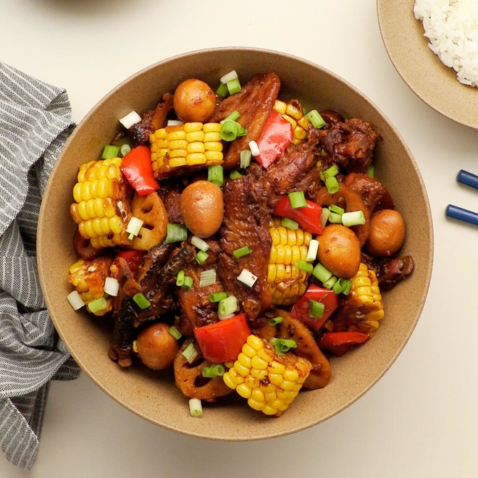

材料：

土鸡500g、玉米1根、藕60g、鹌鹑蛋60g、板栗60g、青椒50g、红椒50g、小葱10g、生姜、大蒜15g、黄豆酱15g、蚝油15g、生抽2g、料酒10g、老抽10g、盐10g、白糖1g、清水。

做法：

1.将土鸡用生姜、大蒜、黄豆酱、蚝油、生抽、老抽、盐、白糖腌制10分钟。  
2.放入电饭锅中，开启标准煮饭模式。  
3.开盖，放入玉米、藕片、鹌鹑蛋、板栗、青椒、红椒、盐、生抽、清水，拌匀。  
4.然后开启超快速煮饭模式，模式结束后，撒下小葱，就可以美美地享用啦。

注意：

XX